附件3
山东健康通行卡（码）（电子版）
办理流程

（一）办理渠道
1、“健康山东服务号”微信公众号办理。在微信公众号中查找并关注“健康山东服务号”公众号，在“防疫专区”点击“健康通行卡”栏目，根据提示使用相关功能。
2、“爱山东APP”办理。在手机软件市场查找并下载安装“ 爱山东APP”，注册后在“首页-热点应用”点击“健康通行卡”栏目，根据提示使用相关功能。
（二）申办流程
1、个人申请。出行人点击“健康通行卡”栏目后，选中“通行卡申请”填写相关基本信息和当日体温信息，有条件的可录制测量体温小视频（选填），确认后进行承诺提交申请。提交申请后，系统生成待审核状态的黑白电子健康通行码。
2、签发。签发人收到经省全民健康信息平台核验后的“出行人健康通行卡申请”提示信息后，点击“健康通行卡”栏目， 选中“通行卡签发”，查看出行人申请信息。如有必要进行远程面对面核实，可点击“视频通话”，待出行人接受通话申请后，进行视频连线，询问核实相关信息，并要求出行人远程测量体温，对体温正常者确认健康信息并进行签发。
3、电子健康通行卡生成。签发后电子健康通行卡将根据核签情况呈现三种颜色之一，即红色、黄色、绿色，其中红色代表不满足出行条件，应向所在社区（村）或单位报告，必要时通报当地疫情防控部门；黄色代表需要信息进一步完善核实后通行（如测量体温等），或者健康通行卡已过期、需重新申报；绿色代表可以直接通行。
4、出示。根据需要，出行人点击“健康通行卡”栏目，选中“通行卡出示”，管理人员对出示“绿色健康通行卡”的出行人直接放行。管理人员可根据当地疫情防控需要，点击“健 康通行卡”栏目后，选择“扫一扫”查看出行人详细信息。

山东省电子健康通行卡样式
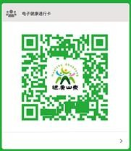
图 1 绿色健康通行卡（通行）
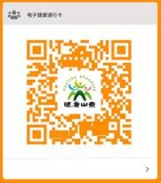
图 2 黄色健康通行卡（待行）
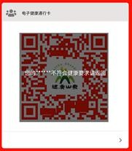
图 3 红色健康通行卡（禁行）

